Fleuve | Espace danse présente Le souffle de l’aube samedi 20 août
à Saint-Jean-Port-Joli

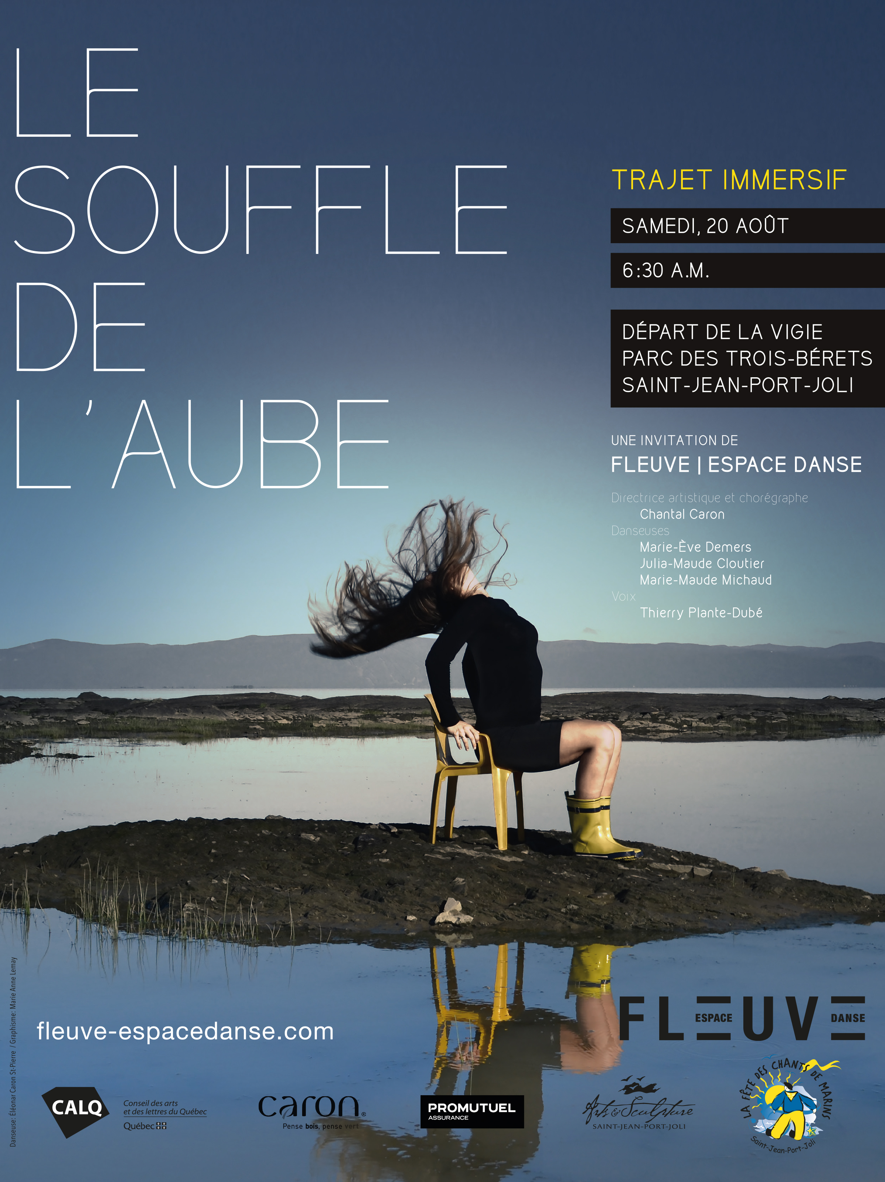
Dans le cadre de la Fête des chants de marins de Saint-Jean-Port-Joli, la compagnie Fleuve | Espace danse partage depuis quelques années la magie des couchers de soleil dansants. En cet été 2016, sa directrice et chorégraphe Chantal Caron offre un tout autre délice de lumière naturelle : la naissance du jour. Ainsi, le samedi 20 août à 6 h 30 (am) à Saint-Jean-Port-Joli (départ de la vigie, Parc des Trois-Bérets), Le souffle de l’aube, se déploiera en un trajet immersif dans la lumière montante. Guidés par une voix-maître de jeu (Thierry Plante-Dubé), les acteurs-spectateurs marcheront solennellement sur un sentier en bordure du fleuve. Chantal Caron et trois danseuses (Marie-Ève Demers, Julia-Maude Cloutier et Marie-Maude Michaud) les y attendront, en des lieux sacrés, afin de saluer l’aube. Un hommage collectif, orchestré par Chantal Caron, où se marient les respirations énergétiques de tout le public. Premier souffle de tout un chacun, célébré à l’unisson. Un événement gratuit et ouvert à tous!
* Prévoir souliers et vêtements confortables

Avec l’atelier-spectacle Le souffle de l’aube, les fervents de petits matins – vieux de la vieille et adeptes en devenir – sont invités à commencer ensemble une journée unique en pleine nature, avec marche, danse et performance. Mais la toute fin de l’atelier-spectacle Le souffle de l’aube appartient inévitablement à chaque acteur-spectateur. Chacun s’en retourne, énergisé de lumière maritime, vivre son train-train du jour et son propre envol jusqu’au crépuscule.

Un autre film d’art pour Fleuve | Espace danse
Forte du succès international de « Glace, crevasse et dérive », Chantal Caron a entrepris la scénarisation de « Prendre le Nord » et le repérage des futurs lieux de tournage dans le Nord du Québec. Les oies effectuent une migration remplie d’obstacles, de confrontations, de prédateurs. Contre vents et marées, un seul but les anime : atteindre le 73e parallèle au nord pour la nidification sur l’Île Bylot. « C’est ce voyage que je désire capter et interpréter avec des danseurs professionnels. » explique-t-elle. Pour soutenir le projet, rendez vous sur Indiegogo :
https://www.indiegogo.com/projects/film-d-art-prendre-le-nord#/

Fleuve | Espace danse en tournée cet automne avec Hommes de vase
2 septembre à Paspébiac
4 septembre à La Seigneurie-des-Aulnaies
9 septembre à Montréal, Festival de Quartiers danse.

www.fleuve-espacedanse.com

- 30 -

Source : Fleuve | Espace danse
Relations de presse : Communications Paulette Dufour (418) 525-5455 pdufourcom@videotron.ca - www.paulettedufour.com

